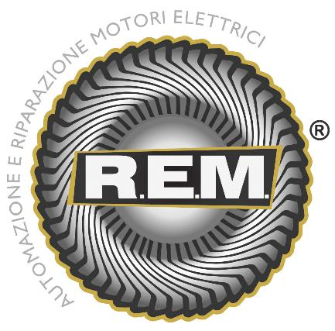

R.E.M. s.r.l.

Via Ferruccia, 16/a – 03010 Patrica (FR)
Tel. 0775 830116 – Fax 0775 839345 SDI-M5UXCR1
Email PEC: rem-motori@messaggipec.it
Email : info@rem-motori.it ; amministrazione@rem-motori.it
Sito Internet: www.rem-motori.it

Marca da bollo ai sensi della normativa vigente 2,00 €

Spettabile
FONDIMPRESA

Via della Ferratella
in Laterano, 33
00184 ROMA
C.F. 97278470584

Patrica 21/04/2021

Richiesta rimborso della quota a carico Fondimpresa
Piano formativo contraddistinto dal codice 238333
€ 1.303,75

Totale € 1.303,75
=======

“Fuori campo applicazione IVA ai sensi dell'art. 2, comma 3, lettera a) del DPR 633/72”

Titolare del conto bancario: R.E.M. SRL

Codice IBAN: IT 35 R 02008 14809 000400004369

